前进吧，中国人！

原创 有里儿有面 [有理儿有面](javascript:void(0);)

**有理儿有面**

微信号 youli-youmian

功能介绍 你说是不是

2023-01-21[原文](https://mp.weixin.qq.com/s?__biz=Mzg3MjEyMTYyNg==&mid=2247580557&idx=1&sn=3939e4b9a9625313c3222c35ce97a26d&chksm=cef7eff8f98066ee09a51c7338d00a187377b70dd3408d6c9ffb4c3a46139ee057c2e61b5734&scene=27#wechat_redirect&cpage=184) 发表于

收录于合集





**全文共2243字，图片15张，预计阅读时间为7分钟。**

**文章首发于“有理儿有面”（youli7-youmian），欢迎大家在朋友圈和微信群转发。**

**公众号及其他平台转载请在后台留言。**



▼

今天是大年三十，农历最后一天。

明朝抗倭英雄戚继光曾豪迈地写下这样一首诗：**南北驱驰报主情，江花边月笑平生。一年三百六十日，多是横戈马上行。**

在辞旧迎新之际重读此诗，深切感受到中国人在一年奋斗中砥砺前行的不易。

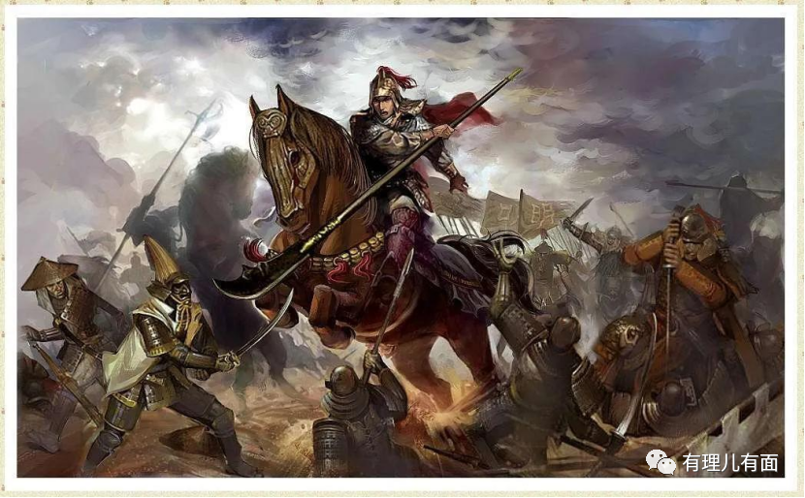

**中美博弈贯穿始终**

毋庸置疑，2022年，中美关系备受全球关注。一年来，美国在军事、政治、经济等方面都给我们制造了太多麻烦。

**军事方面：**美国持续炒作所谓“中国军事威胁”，制造南海、台海、半岛紧张局势，妄图遏制中国发展。

2022年，美国共派出约600架次各类型军机，入侵我国南海。10月27日，美国国防部公布明确宣布，“中国在未来数十年对美国国家安全构成最根本的威胁”。12月底，美方通过并签署“2023年国防授权法案”，大幅提升台湾防务能力，提出所谓“美台举行联合军演”等挑衅性提议。

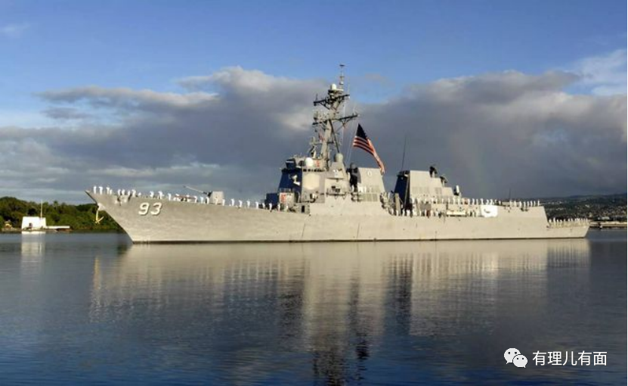

美方还8次派出海军军舰，穿越我台湾海峡，6度对我台湾出售武器装备，严重危害台海和平稳定。

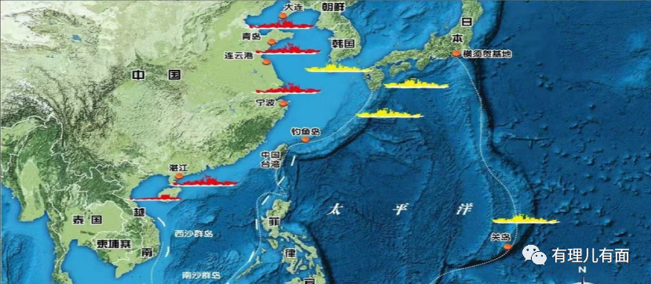

**政治方面：**美国强力推动“印太框架”，拉拢日本、韩国、菲律宾等东盟诸国，挑起南海、东海、台海和半岛的局势复杂化，升级美日澳印四方的战略协作水平，构建围堵中国的同盟体系。

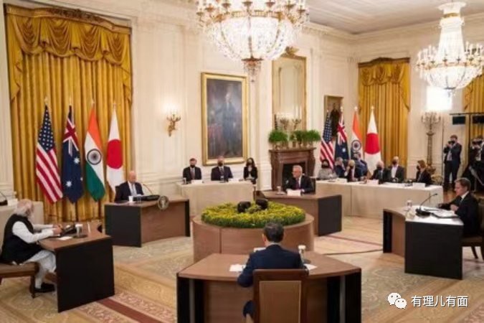

美国还大肆渲染“中国威胁论”，抹黑攻击涉疆、涉藏“人权”，插手炒作港澳事务，肆意干涉中国内政，鼓吹“支持台湾参与联合国系统”，炮制《台湾政策法案》，妄图制造“两个中国”或“一中一台”。

尤其是美国前众议长佩洛西窜台，形成了连锁效应，导致欧美部分反华政客效仿窜台，造成了极其恶劣的影响。

**经济方面：**先是美联储不断地加息放水，后有俄乌冲突的长期化，再加上美国发布《通胀削减法案》后掀起的贸易保护主义浪潮，全球的市场和经济状况都处于长期衰退的状态。

不仅如此，美国更是加大对中国经济的打压力度。2022年8月，美国总统拜登签署《2022年芯片和科学法案》，旨在降低成本、创造就业、加强供应链以及对抗中国。

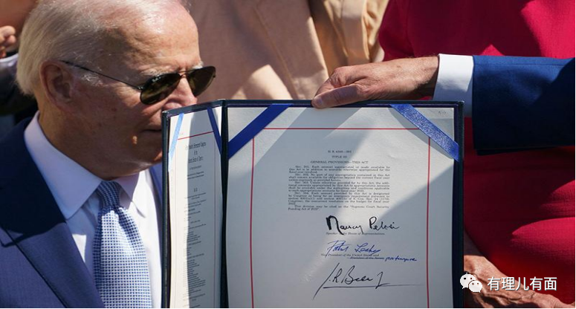

10月8日，拜登政府又公布一项前所未有的出口管制，明确要求“限制中国开发超级计算机和先进半导体产业的能力”。

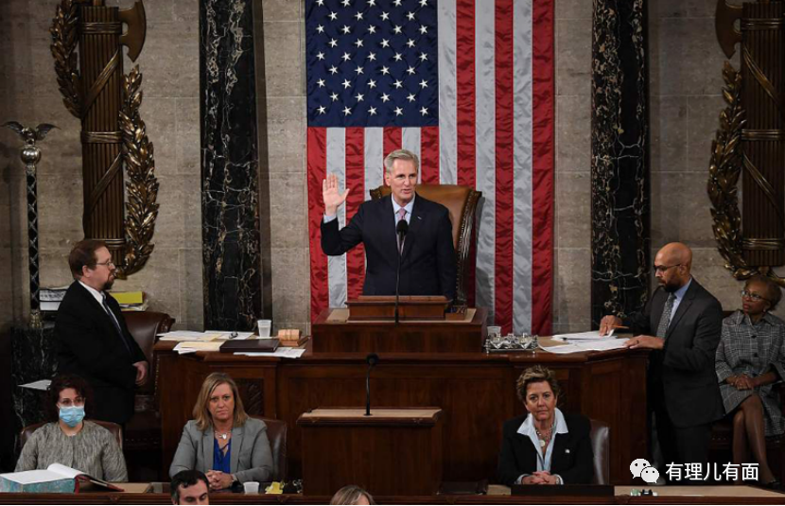

此后，麦卡锡当选美国众议院新议长，第一时间成立了中国问题委员会，主要任务就是调查和研究中国的安全、技术和经济进步，以及与美国的竞争，还妄图没收中国在美国的所有财产。

**周边局势日趋复杂**

这一年，在我们周边看似平静如水，但水面之下，早已暗潮汹涌。

过去一年，美国一直在试图拉拢菲律宾，包括要求菲律宾允许美军以轮换驻扎的形式使用五座分处不同地点的军事基地，其中一座空军基地位于靠近南沙群岛的巴拉望岛上，试图在南海上和菲律宾一道牵制中国。

但是，在菲律宾总统马科斯访华和中国进行深度交流之后，双方确定将以和平的方式解决南海的各种问题和纠纷，美国的阴谋破产。

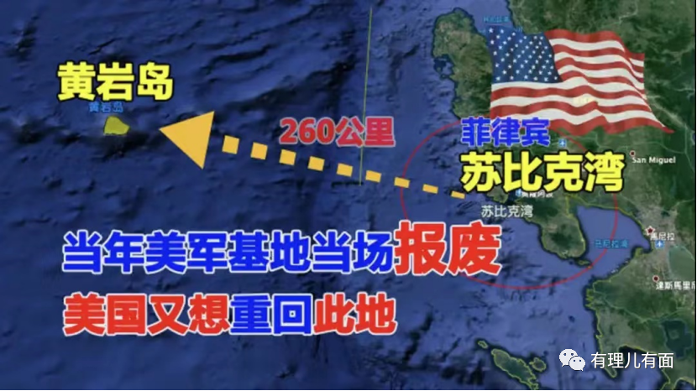

印度更不必多说，去年已是第四次地挑起我边境事端。

12月9日，西部战区边防部队位中印边境东段东章地区实控线中方一侧组织例行巡逻，遭到印军非法越线拦阻，我方应对处置专业规范有力，有效稳控现地局势。

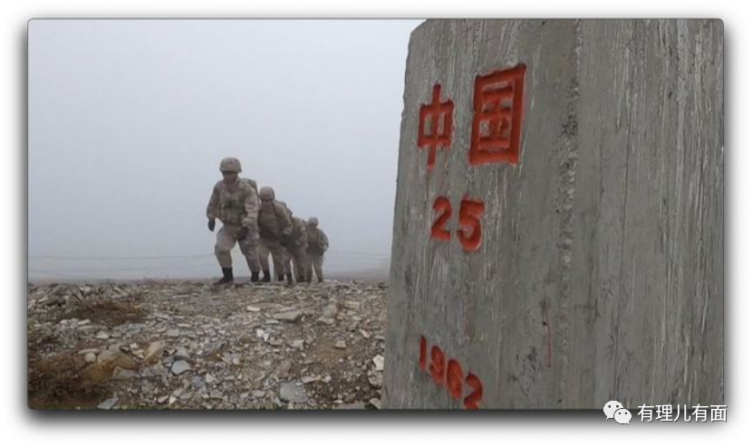

还有日本、韩国日益亲美，值得警惕。其中，日本已正式加入北约网络防御中心，这是位处东亚的日本，首次加入北大西洋公约相关组织。

韩国这边，北约已批准韩国开设代表处，韩驻欧盟大使将兼任常驻北约代表。

另外，日韩两国还跟着美国一道，积极插手台湾事务，死心塌地紧跟美国步伐。

更可气的是，随着中国疫情放开，他们对入境的中国人标签设限，韩国是对入其境的中国人挂黄牌、日本是系红绳，公开歧视中国人。

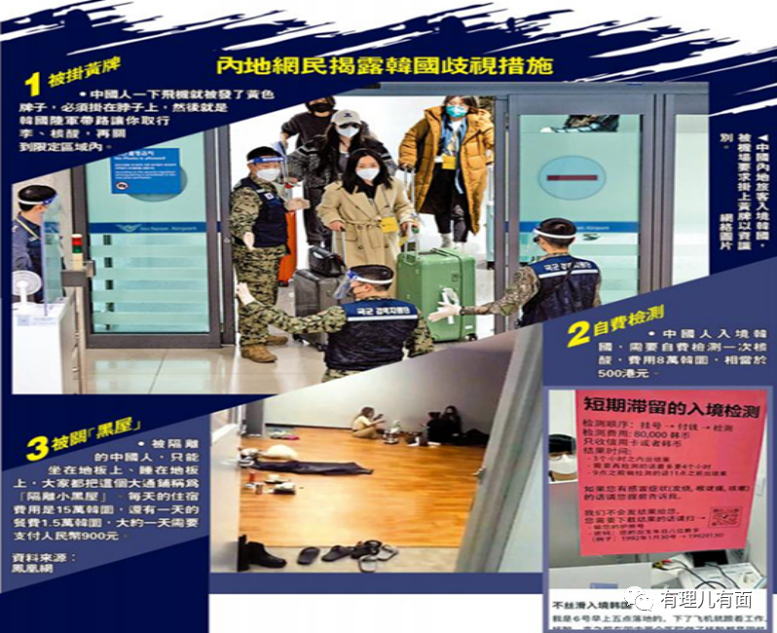

**中欧关系经受考验**

在美国施压下，近期北约欧盟签署第三份合作声明，对华亮明态度，大肆鼓噪所谓“中国威胁论”。这是双方首次以官方文件的形式发表的对华立场。

之前，朔尔茨在西方不间断的声讨中依然坚定访华、马克龙也在各种场合表达了坚定地访华，以及与中国合作的意愿。

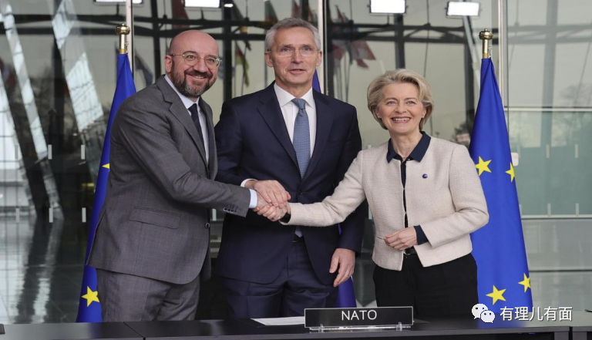

可是，这一次欧盟却和北约站到了一起。

在发布声明过后的记者会上，北约秘书长斯托尔滕贝格说：“北约和欧盟一致决定将伙伴关系提到一个新的水平”。

字字句句可谓是直指中国。种种迹象表明，欧盟现在已被美国裹挟转向，中欧关系持续经受考验。

**疫情压力前所未有**

过去的一年，也是我们疫情压力最大的一年，从年初的香港疫情暴发，到上海疫情暴发，全国呈现出多点散发态势。



但是，就是在这样的严峻的条件下，我们还是成功举办了一届让世界刮目相看，同时也是最出彩的冬奥会和冬残奥运会。

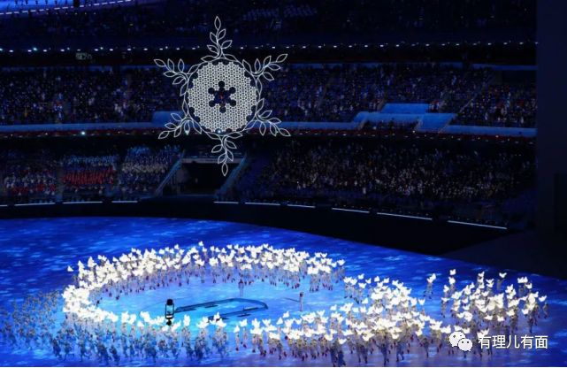

同时，我们根据疫情变化及时优化调整防控政策，虽然短时间经历了海啸般的感染潮，但我们共克时艰，扛住了最困难的一段时间，迅速恢复了生机，推动经济发展和人民生活有序恢复正常，三年疫情阴霾即将驱散，充满生机活力的中华大地重新启航。

**面对种种困难挑战，这一年，我们国家发生了很多具有历史性意义的大事。**

我们党胜利召开了二十大，总书记出访世界级会议和多个国家，扩大了我们的朋友圈，国际贸易又多了一些交易单，也巧手腕破解了美西方围堵我方的一式式、一招招。

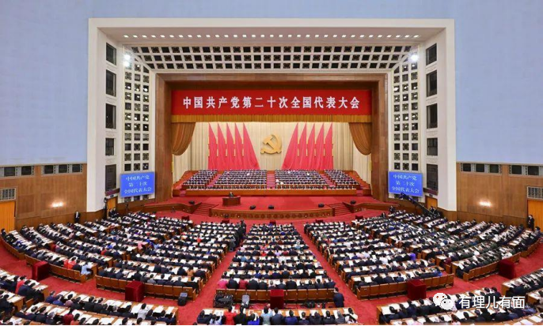

这一年，神舟十三号、十四号、十五号接力腾飞，中国空间站全面建成，我们的“太空之家”遨游苍穹。

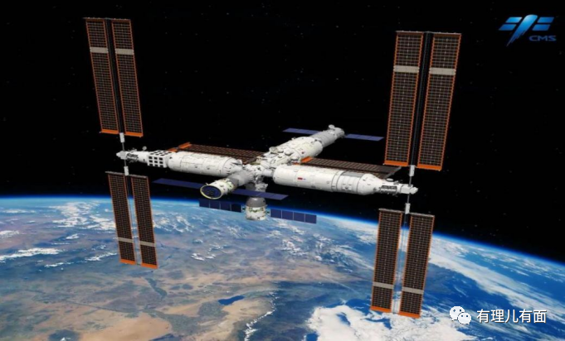

我们还让第三艘航母福建号下海，自主研制的大型客机成功试飞。我们还共度难关，有效应对芦山、泸定两次大地震。

**这一年，我们在苦难中奋进，在艰险中驰骋。我们的付出和取得的成绩，是其他国家无法比拟的，我们为拥有这样不畏强敌坚韧不屈的大国强国而骄傲。**

尘劳迥脱事非常，紧把绳头做一场。不经一番寒彻骨，怎得梅花扑鼻香。久经磨难的一年已经过去，新的一年已经到来。

前进吧，中国人！



**图片源自网络**





**关注公众号：**

**有理儿有面**

**理   性｜   揭   秘｜   探   讨**







### 精选留言

用户设置不下载评论